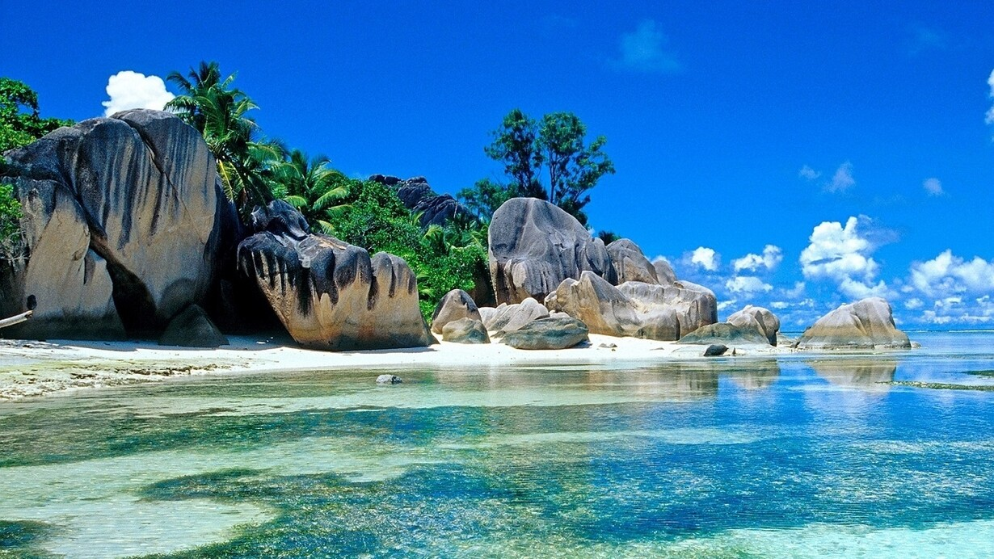

*Удивительная Шри-Ланка: Путешествие в Рай на Земле*

*9 дней*

*Полупансион*

***\*\*\*без свободных дней и дополнительных экскурсий\*\*\****

***День 1. Тель-Авив - Коломбо.***

*Из аэропорта Бен Гурион авиарейс доставит вас в административную столицу страны Шри Ланка - город Коломбо. Шри Ланка, не менее известный как Цейлон, пожалуй, самый экзотический остров в Индийском океане. Благодаря выгодному стратегическому положению город - порт Коломбо принимает и обслуживает огромное количество грузопассажирских судов со всех континентов планеты, и превращает остров в экзотическую палитру различных культур и традиций. На территории города также сочетаются различные архитектурные стили. На экскурсии вы увидите, как ультрасовременные здания-близнецы Всемирного торгового центра и символ столицы "Башня Лотоса", располагаются на фоне архитектуры древних индуистских, буддийских, христианских и мусульманских храмов.*

***День******2. Слоновий питомник Пиннавела - пещерный храм Дамбула***

*Вы направляетесь в северо-западную часть острова в Пиннавела - самый известный в Шри-Ланке питомник слонов, сюда съезжаются туристы со всех концов страны. Питомник создан для защиты слонят, ставших сиротами. Здесь можно посмотреть, как ухаживают за слонами и даже самим поучаствовать в этом процессе. Но самым интересным является кормление слонов и купание, из которых смотрители сделали чуть ли не шоу.*

*Далее вы продолжите путь в направлении города Матале, где посетите самый крупный в Южной Азии пещерный буддийский храм. Дамбулла является священным местом паломничества уже на протяжении 22 веков и позволяет глубже понять местную культуру.*

***День******3. Крепость Сигирия – Канди***

*Скала Сигирия расположена в 175 километрах к северо-востоку от Коломбо. Руины дворцово-крепостного комплекса "Львиная скала" рассеяны на обширной территории. Высота составляет 150 метров над заросшим джунглями плато. Крепость Сигирия, или Львиная скала являлась резиденцией короля Касапы с V века до нашей эры. Сложные ландшафты дворцово-крепостного комплекса впечатляют масштабными постройками, необыкновенными архитектурными решениями и уникальными фресками на фоне парков, садов и террас.*

*Местные жители верят, что Цейлон — место, где был рай. Основным аргументом этого утверждения служит особенно обширное богатство флоры, которое вы сможете увидеть по дороге в столицу региона - город Канди.*

***День******4. Канди****:* ***Параденья, Храм Зуба Будды, фольклорное представление***

*Этот день посвящён прекрасному городу Канди с загадочным древним названием Сенкадагалапура. Первый пункт маршрута - Королевский ботанический сад Параденья — это самый большой и самый красивый ботанический сад в Шри-Ланке, основанный в 1747 году. На территории в 60 гектаров находится огромное количество экзотических растений исполинских размеров, напоминающих "Путешествия Гулливера" к малышам-лилипутам.*

*Далее вас ожидает посещение Храма Зуба Будды, который является объектом паломничества буддистов. Со святыней связан целый комплекс ритуалов, включающий ежедневные, еженедельные и ежемесячные церемонии. Ежегодная церемония Есала-Мангаллайа приурочена к открытию фестиваля искусств народов Шри-Ланки. Быт жителей столицы основан на продуктах производства местных мануфактур, которые носят национальный характер и отображают духовную сторону жизни. В процессе экскурсии вы увидите процесс изготовления традиционных масок из дерева, ювелирных украшений из камней, которые добываются в регионе и многое другое. Вечером вы посетите фольклорное представление, где увидите танцы масок под барабаны, колдовской обряд по излечению больных, хождение по горящим углям и другие виды традиционного искусства.*

***День******5.******Нувара Элия, чайные плантации***

*Сегодня вы посетите город Нувара Элúя - «Город света» в Центральной провинции острова Шри-Ланка. Поселения в современной Нувара Элии существовали начиная с периода кандийского королевства. Из-за особенностей климата и британской архитектуры город называют "маленькой Англией". На сегодняшний день Нувара Элия - развитый туристический город, на высоте 1884 м над уровнем моря у подножия горы Пидуруталагала — самого высокого пика Шри-Ланки, на склонах которого раскинулись бесчисленные чайные плантации.*

*Сборщицы чая работают в традиционной национальной одежде "сари". Горные сорта Цейлонского чая относят к категории элитных: вкус благороднее, аромат тоньше.*

***День******6. Нувара Элия,******водопад Сент-Клер****.*

*Многочисленные туристы прибывают сюда, чтобы посетить бесчисленные чайные плантации и фабрики, а также увидеть горы и водопады. Неподалеку от Девона расположен порожистый водопад Сент-Клер — один из самых красивых водопадов Шри-Ланки. Сам водопад можно увидеть за несколько километров, так как его мощное присутствие очаровывает тех, кто приближается к нему, обеспечивая им мир и спокойствие. Расположенный в центральном регионе, этот потрясающий природный феномен возвышается на высоте 30 метров и каскадом спускается в большой бассейн под ним. Окрестности утопают в зелени и полны жизни, что делает их идеальным местом для любителей природы, чтобы исследовать и фотографировать.*

***День******7. Круиз по устью реки Маду Ганга, ферма морских черепах, Форт Галле.****Сегодня вы**побывайте на реке Маду Ганга**и**понаблюдайте за работой рыбаков на сваях. Узнайте о местной дикой природе в черепашьем питомнике****.***

*Неотъемлемой частью программы является экскурсия по городу-крепости Галле - объект Всемирного наследия ЮНЕСКО, основанный португальцами, а позднее перестроенный голландцами, в рамках деятельности Ост - Индской компании.*

***День******8. Коломбо - Тель-Авив.***

*Вы возвращаетесь в Коломбо, чтобы провести свободное время в атмосфере экзотических рынков портового города.*

*Доставка в аэропорт.*

***День******9. Тель-Авив.***

*Прибытие в Тель-Авив.*

***В стоимость включено:***

* *Полёты*
* *Полупансион*
* *7 завтраков и 7 ужинов*
* *Автобусное обслуживание*
* *8 ночей в гостиницах туристического класса*
* *Экскурсии по программе тура*
* *Индивидуальная система наушников*
* *Услуги русскоязычного гида из Израиля*

***В стоимость не включено:***

* *Медицинская страховка*
* *Чаевые гиду (рекомендуется давать 5 евро с человека в день)*
* *Опциональная программа*
* *Городской налог (оплата непосредственно в гостинице)*
* *Личные расходы*

*\*Необходимо оплатить визу при въезде в страну.*

***\*Городской налог оплачивается самостоятельно в гостинице.***

***Опциональная программа – это дополнительные экскурсии, которые не входят в стоимость тура и проводятся в свободное время. У клиента есть право отказаться от них.***

***\*Организатор тура не несёт ответственность за выполнение факультативной программы, вся ответственность лежит на экскурсоводе и местных гидах.***

***Обращаем внимание: экскурсии могут проходить в другой последовательности; компания сохраняет за собой право вносить изменения в программу тура в связи с погодными условиями и режимом работы туристических аттракций***